**卫星协作通信功率分配研究**

陈睿哲

（东南大学，江苏省南京市，211189）

**摘 要：**卫星移动通信信道是典型的衰落信道，其存在的阴影效应、多径效应、多普勒效应给系统性能带来了较大影响。协作通信技术利用不同节点间的相互协作，可以带来空间分集优势，能够有效对抗信道衰落，提高通信质量。针对同步轨道卫星通信系统放大转发策略提出改变功率分配的算法，并进行了性能仿真与分析。仿真结果表明，总功率受限情况下按照最大信噪比分配功率，能够有效提升系统的传输性能。

**关键词：**协作通信；放大转发策略；功率分配

**Research on Power Allocation in Satellite Cooperative Communication**

Chen Ruizhe

(Southeast University, Nanjing,JiangSu,211189)

**Abstract:** Satellite mobile communication channel is a typical fading channel. Shadow effect, multipath effect and Doppler effect have great influence on system performance. Collaborative communication technology makes use of the cooperation among different nodes, which can bring the advantage of spatial diversity, effectively combat channel fading and improve communication quality. An algorithm of changing power allocation is proposed for the amplification and forwarding strategy of geostationary earth orbit satellite communication system, and the performance simulation and analysis are carried out. The simulation results show that the transmission performance of the system can be effectively improved by allocating power according to the maximum signal-to-noise ratio (SNR) when the total power is limited.

**Key words:** Cooperative communication; Amplify-and-Forward strategy; Power allocation

# 0 引言

卫星移动通信以其覆盖范围广，受地理条件限制小，通信容量大等特点，成为全球通信网络中不可缺少的信息传输方式，在民用，军用通信领域发挥着越来越重要的作用。卫星移动通信信道是典型的时变衰落信道，存在多径效应、多普勒效应和阴影效应，这些效应严重影响信号传输的有效性。协作通信技术是建立在中继信道基础之上的，利用不同节点之间的互相协作，引入空间分集优势，使无线通信系统中的各用户互相协作，实现天线和资源的共享，形成虚拟的MIMO天线阵列，从而获取增益。因此，协作通信技术将能够为卫星移动通信系

**作者简介：**陈睿哲，（1998-），男，本科生，E-mail: 213161456@seu.edu.cn；

统带来显著性能增益，不仅能够提供空间分集增益，还能减小由多径效应和阴影效应引起的误码率、中断概率增大的影响，同时能够提高各协作节点的通

信效率。本文介绍协作通信技术，在分析协作策略协议的基础上，探索协作通信在卫星系统中的优化应用。以放大转发(Amplify-and-Forward，AF)方式为例，对位于同步轨道(Geostationary Earth Orbit ,GEO)的单中继节点卫星协作传输系统进行误

码率性能分析，给出总功率受限情况下实现最小误

码率的源节点和中继节点的功率分配算法，并仿真验证。

# 1 协作通信技术

## 1.1 协作通信

协作通信(Cooperation Communication)技术的起源可以追溯到Cover 和Gamal 在1979 年关于中继信道的研究工作。他们研究了有源、中继和目的三节点构成的AWGN 中继通信网络模型的信道容量，如图1所示，并给出了几种特殊中继信道的容量，以及一般中继信道的容量上下限。在这个模型中，所有节点工作在相同的频段上，从而将系统划分成一个广播信道和一个多址信道。

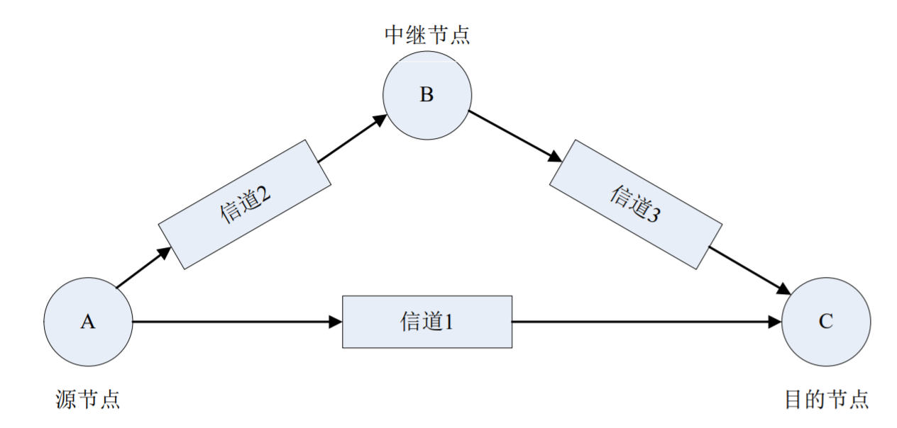

图1 三节点中继网络模型

从源节点看，该系统为一广播系统; 从目的节 点看，该系统又是一个多址接入系统。协作通信中，中继节点作为源节点的“合作伙伴”，在传输自身信息的 同时，又帮助源节点传送数据至目的节点。选择中继 节点的规则较多，通常中继节点相比于目的节点，要有更强的接收数据能力，这样才可比目的节点更易于成功接收源节点发送的数据，从而参与协作; 此外，与源节点相比，其发送消息的能力更强[1]。值得注意的是，对于卫星通信系统来说，协作通信不等于中继通信。中继通信一般用于在源节点和目的节点无法直接通信时转发信号形成主信道，而协作通信中，源节点和目的节点本身就可通信，但是质量较差，中继节点用于协助增强通信的可靠性。

## 1.2 协作策略

协作策略是指中继要协助转发信息采取的处理方法，以及中继节点和源节点之间的协作方式。按照中继节点对信息的处理方式，可分为放大转发、解码转发和编码转发。其中放大转发是指，中继节点将接收到的信号进行放大转发，目的节点根据一定的合并准则处理源节点和中继节点发送的信息，形成最终的判决。解码转发(Decode-and-Forward，DF)中，中继节点先对接收到的信号进行译码，并转发译码后的比特信息，也可对译码后的数据进行 循环冗余校验 (Cyclic Redundancy Check, CRC)检测。这种协作方式对中继节点的要求较高，需进行译码处理。编码转发(Coded-and-Forward，CF)是指将协作重传和信道编码相结合，通过正确译码并重新编码发送。

## 1.3 卫星协作通信模型

卫星移动通信系统的馈电链路中，地面站能力 较强，其信道特性相对较好，因此，通常只考虑用户链路进行协作传输的情况[1]。图2为一星两用户三节点协作传输的系统模型，分别为上行链路和下行链路。

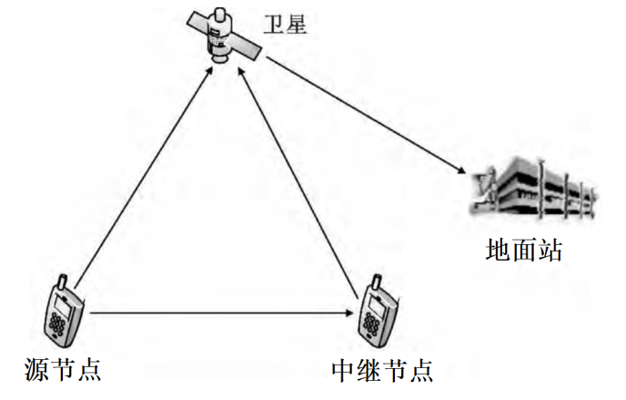

1. 上行链路

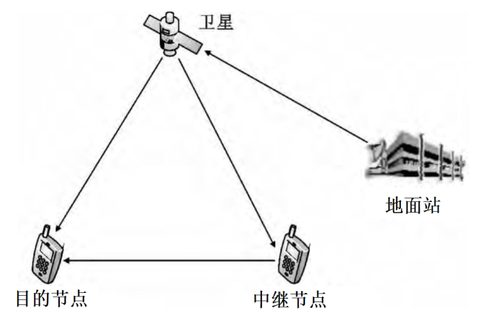

1. 下行链路

图2 卫星协作传输模型

对于图2所示的卫星协作传输模型，在上行链路传输过程中，协作节点首先将接收到的源节点信号进行相应处理(放大、译码、编码)后再转发到卫星，卫星将源节点、协作节点的信号进行合并后发送到地面站，在下行链路传输过程中，协作节点首先将接收到的源节点(卫星) 信号进行处理(放大、译码、编码)后再发送到目的节点，目的节点将接收到的源节点、协作节点的信号进行合并后检测[1]。

# 2 卫星协作策略选择

## 2.1 模型选择

国际电信联盟(International Telecommunications Union, ITU)提出，卫星轨道分为低轨(Low Earth Orbit, LEO)、中轨(Medium Earth Orbit, MEO)和高轨(High Earth Orbit, HEO)，不同轨道类型的卫星移动通信系统之间有较大差异。LEO卫星轨道在2000km以下，传播距离短，路径时延较短，但对于全球性移动通信覆盖率较差，且低轨道卫星通信由于卫星和地面存在相对运动，会出现多普勒效应，较不适合协作通信。MEO卫星系统高度在8000km到20000km范围内，该系统传播距离适中，实现全球覆盖卫星数量相对较少。HEO卫星系统中，最为典型的是对地静止的地球同步轨道(GEO)卫星系统,高度35786km[3]。该系统传播距离较远，实现全球覆盖卫星数量较少，关键的特性是对地静止。为了方便计算，这里选取同步轨道卫星作为研究对象，这样卫星与地面相对静止，无需考虑卫星和地面的多普勒效应。

## 2.2 模型假设

各节点均工作在半双工状态，即可进行收、发操作，但却不能同时进行收发操作[2]。这主要为了避免强发射信号淹没接收信号。系统采用BPSK调制、无信道编码、Monte Carlo仿真方法，信道的状态信息对接收节点是已知的，对发送节点是未知的。接收节点对接收到的信号采用相关检测。源节点与中继节点之间以及二者和目的节点之间的信道是相互独立的，均服从瑞利慢衰落。

## 2.3 各协作策略仿真

以下行链路为例，对卫星协作传输采用无协作、AF协作和DF协作进行仿真，得到不同信噪比的理论误码率曲线和实际误码率曲线图。

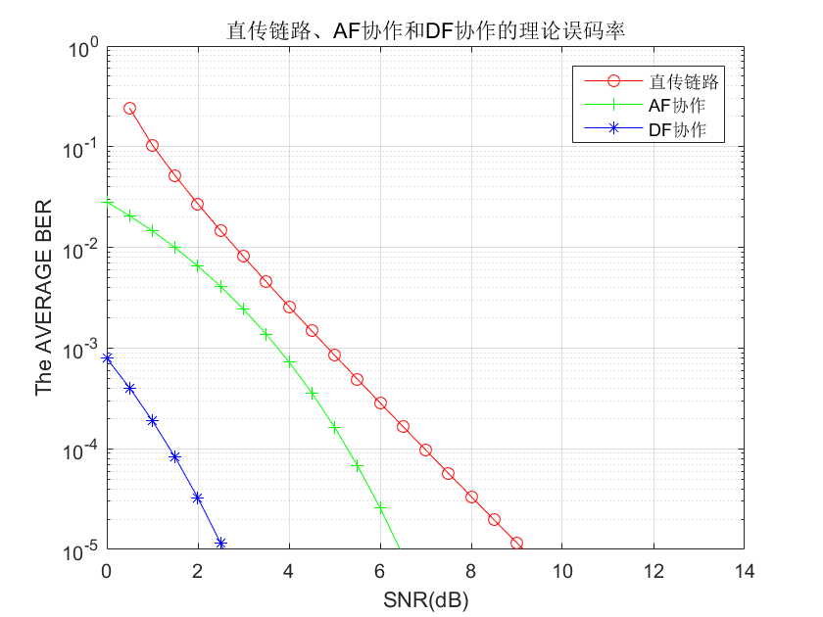

(a) 三种传输方式理论误码率

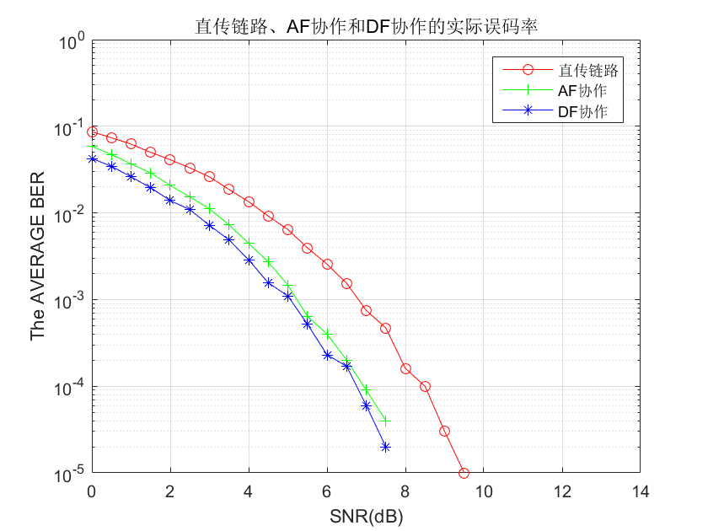

(b) 三种传输方式实际误码率

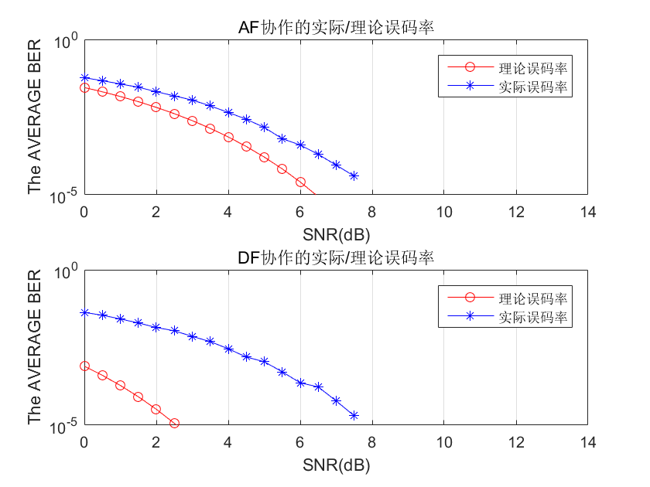

(c) 两种协作方式实际与理论误码率对比

图3 协作策略仿真

从图3 (a)可以看出，采用AF协作和DF协作的卫星协作通信系统，其误码率明显低于非协作直传系统。并且，在一定范围内，随着信噪比的提升，协作中继对系统性能的提升越明显，但是，当信噪比达到一定程度后，这种优势将不复存在。同时可以看出，DF协作能要稍优于AF协作。这是由于AF将噪声也同样放大转发，而DF协作通过译码、校验等数字处理，避免了噪声对下一链路的影响。但是，考虑到卫星系统的高成本以及DF协作对设备的高要求与性能提升有限之间的矛盾，我们考虑对AF协作进行优化，使之性能进一步提升。

# 3 功率分配算法的计算

## 3.1单中继AF协作通信过程

### 3.1.1源端广播过程

源节点S以广播的方式向周围发送信号 ${\text{x}}_{\text{s}}$，其中一路直接发送到目的节点D，一路发送到中继节点R。经过信道后，则

中继节点R接收到的信号为 ${\text{y}}_{\text{s,r}}$：

${\text{y}}_{\text{s,r}}\text{=}\sqrt{{\text{P}}_{\text{s}}}{{{\text{h}}_{\text{s,r}}\text{x}}_{\text{s}}\text{+n}}_{\text{s,r}}$ (1)

目的节点D接收到的信号为 ${\text{y}}_{\text{s,d}}$:

${\text{y}}_{\text{s,d}}\text{=}\sqrt{{\text{P}}_{\text{s}}}{{\text{h}}_{\text{s,d}}\text{x}}_{\text{s}}\text{+}{\text{n}}_{\text{s,d }}$ (2)

其中， ${\text{P}}_{\text{s}}$ 源发送的信号的功率为， ${\text{n}}_{\text{s,r}}$ 为源节点与中继节点间信道噪声, ${\text{n}}_{\text{s,d }}$ 为源节点与目的节点间信道噪声。

### 3.1.2中继端放大转发过程

中继节点接收到源节点的信号后，进行放大转发，为保证中继节点功率受限，放大系数β应满足：

$\text{β=}\sqrt{\frac{{\text{P}}_{\text{s}}}{{{\text{P}}_{\text{s}}\left|{\text{h}}_{\text{s,r}}\right|}^{\text{2}}\text{+}{\text{N}}_{\text{0}}}}$ (3)

目的节点接收的来自中继的信号为 ${\text{y}}_{\text{r,d}}$：

${{\text{y}}_{\text{r,d}}\text{=}\sqrt{{\text{P}}_{\text{r}}}{\text{h}}_{\text{r,d}}\text{y}}_{\text{AF}}\text{+}{\text{n}}_{\text{r,d}}$ (4)

其中， ${\text{P}}_{\text{r}}$ 为中继节点发送的信号的功率， ${\text{n}}_{\text{r,d}}$ 为中继节点和目的节点间的信道噪声。yAF为中继放大后的信号，其值为 $\text{β}{\text{y}}_{\text{s,r}}$。

### 3.1.3目的端接收处理

目的节点将接收到的来自源节点的直传信号 ${\text{y}}_{\text{s,d}}$ 和来自中继节点的信号 ${\text{y}}_{\text{r,d}}$，按照最大比合并(Maximal Ratio Combining ,MRC)方案进行合并，得到信号y:

$\text{y=}{\text{a}}_{\text{1}}{\text{y}}_{\text{s,d}}\text{+}{\text{a}}_{\text{2}}{\text{y}}_{\text{r,d}}$ (5)

其中 ${\text{a}}_{\text{1}}$、 ${\text{a}}_{\text{2}}$ 分别为目的节点接收到的来自源节点和中继节点的信号的加权系数，为：

${\text{a}}_{\text{1}}\text{=}\frac{\sqrt{{\text{P}}_{\text{s}}}{\text{h}}_{\text{s,d}}^{\text{*}}}{{\text{N}}_{\text{0}}}$ (6)

${\text{a}}_{\text{2}}\text{=}\frac{\text{β}\sqrt{{\text{P}}_{\text{r}}}{\text{h}}_{\text{s,r}}^{\text{*}}{\text{h}}_{\text{r,d}}^{\text{*}}}{\text{(}{\text{β}}^{\text{2}}{\left|{\text{h}}_{\text{r,d}}\right|}^{\text{2}}\text{+1)}{\text{N}}_{\text{0}}}$ (7)

式中， ${\text{P}}_{\text{s}}$ 和 ${\text{P}}_{\text{r}}$ 分别为协作情况下源节点和中继节点的发送功率， ${\text{h}}_{\text{s,d}}^{\text{*}}$、 ${\text{h}}_{\text{s,r}}^{\text{*}}$ 和 ${\text{h}}_{\text{r,d}}^{\text{*}}$ 分别为源节点与目的节点、源节点与中继节点、中继节点与目的节点之间的瑞利衰落信道系数的复共轭， ${\text{N}}_{\text{0}}$ 为噪声功率。

## 3.2误码率性能

假定所传输的信号功率归一化，采用MRC合并方式，则此单中继模型下的AF协作通信系统的理论信噪比为：

$\text{γ=}{\text{γ}}_{\text{1}}\text{+}{\text{γ}}_{\text{2 }}$ (8)

${\text{γ}}_{\text{1}}\text{=}\frac{{\left|{\text{a}}_{\text{1}}\sqrt{{\text{P}}_{\text{s}}}{\text{h}}_{\text{s,d}}\right|}^{\text{2}}}{{\left|{\text{a}}_{\text{1}}\right|}^{\text{2}}{\text{N}}_{\text{0}}}\text{=}\frac{{\text{P}}_{\text{s}}{\text{|}{\text{h}}_{\text{s,d}}\text{|}}^{\text{2}}}{{\text{N}}_{\text{0}}}$ (9)

${\text{γ}}_{\text{2}}\text{=}\frac{\frac{{\text{P}}_{\text{s}}}{{\text{P}}_{\text{s}}{\left|{\text{h}}_{\text{s,r}}\right|}^{\text{2}}\text{+}{\text{N}}_{\text{0}}}{\left|{\text{h}}_{\text{s,r}}\right|}^{\text{2}}{\left|{\text{h}}_{\text{r,d}}\right|}^{\text{2}}}{\left(\frac{{\text{P}}_{\text{s}}{\left|{\text{h}}_{\text{r,d}}\right|}^{\text{2}}}{{\text{P}}_{\text{s}}{\left|{\text{h}}_{\text{s,r}}\right|}^{\text{2}}\text{+}{\text{N}}_{\text{0}}}\text{+1}\right){\text{N}}_{\text{0}}}$ (10)

$\text{=}\frac{\text{1}}{{\text{N}}_{\text{0}}}\frac{{\text{P}}_{\text{s}}{\text{P}}_{\text{r}}{\left|{\text{h}}_{\text{s,r}}\right|}^{\text{2}}{\left|{\text{h}}_{\text{r,d}}\right|}^{\text{2}}}{{\text{P}}_{\text{s}}{\left|{\text{h}}_{\text{s,r}}\right|}^{\text{2}}\text{+}{\text{P}}_{\text{s}}{\left|{\text{h}}_{\text{r,d}}\right|}^{\text{2}}\text{+}{\text{N}}_{\text{0}}}$ (10)

在大信噪比（$\text{γ≫1}$）条件下，误码率近似为：

${\text{P}}_{\text{e}}\text{≈}\frac{\text{1}}{\text{2}\sqrt{\text{πγ}}}{\text{e}}^{\text{-γ}}$ (12)

对其求一阶导数，恒小于0，因此误码率随着信噪比增加而降低。问题就明确为在总功率受限的条件下，实现最大接收信噪比从而实现最小误码率。

## 3.3功率分配比的求解

为方便计算式(8)的极大值，将二元变量转化为一元变量，由前一节假设，总功率归一化，因此不妨引入功率分配因子。设源节点发射功率为 $\text{α(0≤α≤}\text{1)}$，则中继节点发射功率为1- $\text{α}$，式(8)变为：

$\text{γ=}\frac{\text{α}{\text{|}{\text{h}}_{\text{s,d}}\text{|}}^{\text{2}}}{{\text{N}}_{\text{0}}}\text{+}\frac{\text{1}}{{\text{N}}_{\text{0}}}\frac{\text{α}\text{(1}\text{-}\text{α}\text{)}{\left|{\text{h}}_{\text{s,r}}\right|}^{\text{2}}{\left|{\text{h}}_{\text{r,d}}\right|}^{\text{2}}}{\text{α}{\left|{\text{h}}_{\text{s,r}}\right|}^{\text{2}}\text{+}\text{α}{\left|{\text{h}}_{\text{r,d}}\right|}^{\text{2}}\text{+}{\text{N}}_{\text{0}}}$ (13)

式(13)是凸函数，存在唯一极大值点[3]，对 $\text{γ}$ 关于 $\text{α}$ 求一阶导数，得到：

$\frac{\text{∂γ}}{\text{∂α}}\text{=}\frac{{\text{|}{\text{h}}_{\text{s,d}}\text{|}}^{\text{2}}}{{\text{N}}_{\text{0}}}\text{+}\frac{\text{1}}{{\text{N}}_{\text{0}}}\frac{\text{(1}\text{-}\text{2}\text{α}\text{)}{\left|{\text{h}}_{\text{s,r}}\right|}^{\text{2}}{\left|{\text{h}}_{\text{r,d}}\right|}^{\text{2}}\text{[}\text{α}{\text{(}\left|{\text{h}}_{\text{s,r}}\right|}^{\text{2}}\text{+}{\left|{\text{h}}_{\text{r,d}}\right|}^{\text{2}}\text{)+}{\text{N}}_{\text{0}}\text{]}}{{\text{(}\text{α}{\left|{\text{h}}_{\text{s,r}}\right|}^{\text{2}}\text{+}\text{α}{\left|{\text{h}}_{\text{r,d}}\right|}^{\text{2}}\text{+}{\text{N}}_{\text{0}}\text{)}}^{\text{2}}}$

$\text{-}\frac{\text{1}}{{\text{N}}_{\text{0}}}\frac{\text{(}\text{α}\text{-}{\text{α}}^{\text{2}}\text{)}{\left|{\text{h}}_{\text{s,r}}\right|}^{\text{2}}{\left|{\text{h}}_{\text{r,d}}\right|}^{\text{2}}}{{\text{(}\text{α}{\left|{\text{h}}_{\text{s,r}}\right|}^{\text{2}}\text{+}\text{α}{\left|{\text{h}}_{\text{r,d}}\right|}^{\text{2}}\text{+}{\text{N}}_{\text{0}}\text{)}}^{\text{2}}}$ (14)

令 $\frac{\text{∂γ}}{\text{∂α}}$ = 0，其中， ${\left|{\text{h}}_{\text{s,r}}\right|}^{\text{2}}$ 满足 ${\text{σ}}_{\text{s,r}}^{\text{2}}$ 分布， ${\left|{\text{h}}_{\text{r,d}}\right|}^{\text{2}}$ 满足 ${\text{σ}}_{\text{r}\text{,}\text{d}}^{\text{2}}$ 分布， ${\text{|}{\text{h}}_{\text{s,d}}\text{|}}^{\text{2}}$ 满足 ${\text{σ}}_{\text{s,}\text{d}}^{\text{2}}$ 分布。由参考文献可得[3]：

(15)

根据式(15),可以分别得到源节点和中继节点发射功率。使用Matlab仿真，得到不同信噪比非协作、等功率AF协作和分配功率AF协作的理论与实际误码率曲线。

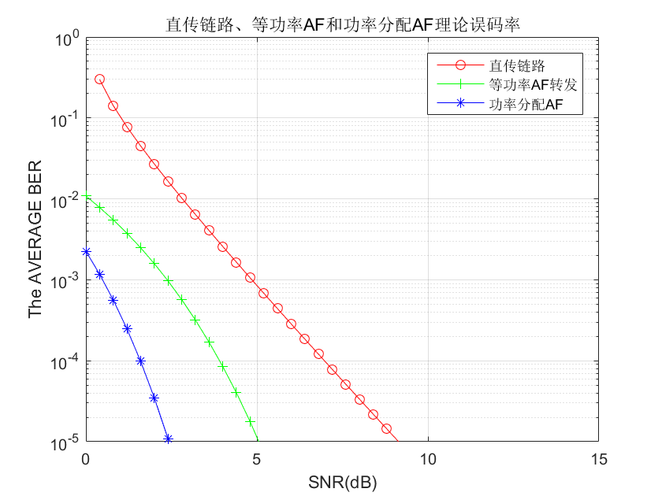

(a) 三种方式理论误码率

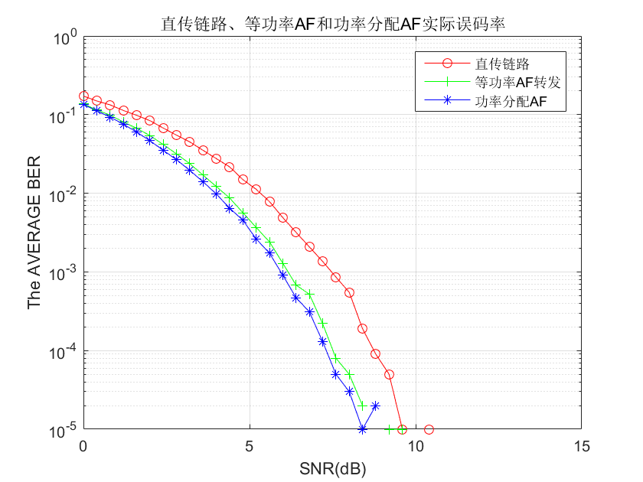

(b) 三种方式实际误码率

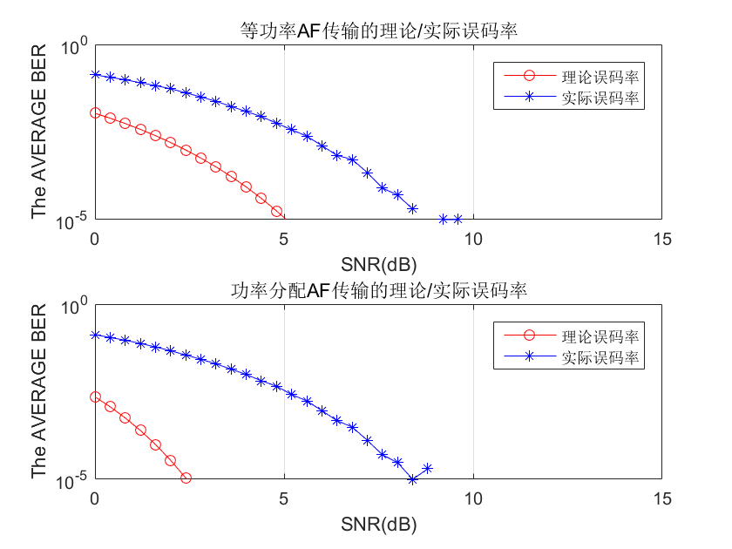

(c) 有无功率分配实际与理论误码率对比

图4 功率分配后误码率对比

由图4(a)、图4(b)可以看出，通过计算得出功率分配比，在对AF协作方式进行源节点和中继节点功率进行分配后，理论误码率有了较大改善，其性能相比于等功率传输，大约提高了一个数量级。此外，结合第2节的仿真结果，在同等信噪比条件下，达到了接近DF协作的效果。相比于DF协作，分配功率的AF协作能够使设备负担减轻，节约设备的技术成本，同时，可以结合DF协作，使用混合协作的方式，进一步改善卫星协作传输系统的性能。由于这个方案中各个链路采用瑞利信道模型，因此这一思路也可应用于地面移动终端之间的协作通信，还可应用于卫星移动通信系统中各条链路信号的直传分量受到严重遮蔽的情况。

# 4 结语

协作通信技术作为MIMO技术的有效补充，在地面无线通信中的应用已得到广泛研究，取得了大量研究成果，显示了该技术在提升系统性能方面的优势。本文介绍了协作通信的概念，以及主要的协作策略协议，通过将其运用在同步轨道卫星通信系统，并对放大转发策略进行功率分配的计算，给出了在总功率受限情况下降低系统误码率的功率分配算法，给出了仿真的结果和分析，对提高系统的传输性能提供了解决思路，同时，还对卫星通信其他场景的做出了进一步的设想。但仍需看到，卫星通信系统大部分是低轨道(LEO)通信系统，还存在多普勒效应和阴影效应，本文的仿真简化了模型，没有精确反映卫星通信的真实物理环境，仍需改进。

# 参考文献：

1. 李国彦,张合庆.协作通信技术在卫星移动通信中的应用[J].通信技术,2015,48(01):56-60.
2. 赵华龙,张志丽,王力男.协作通信技术在卫星系统中的应用[J].电子科技,2014,27(08):90-93.
3. 刘迪. 卫星移动终端的协作分集技术研究[D].北京邮电大学,2015.
4. 蒋林艳. 基于GEO卫星的移动终端协作分集研究[D].北京邮电大学,2016.
5. 刘丹.协作通信技术在卫星移动通信中的应用[J].电子测试,2016(13):106-107.
6. LANEMAN J N，TSE D，WOＲNELL G W． Cooperative diversity in wireless networks: efficient protocols and outage behavior［J］．IEEE Transactions on Information Theory，2004， 50( 3) : 3062－3080．
7. Jie Xiao, Feng Shaodong, Li Wei, Zhang Gengxin, Zang Guozhen. Research on Cooperative Diversity in Mobile Satellite Communication System[P]. Education Technology and Computer Science (ETCS), 2010 Second International Workshop on,2010.